暨南大学本科实验报告专用纸
课程名称 JAVA程序设计实验 成绩评定
实验项目名称 使用Java API文档，学习String类的正则表达式
指导教师 陈宣
实验项目编号 0806016907 实验项目类型 验证型 实验地点 DF106
学生姓名 冼胡兵 学号 2022102147
学院 信息科学技术学院 系 计算机系 专业 计算机科学与技术
实验时间 2023 年12月4 日 下 午～ 12 月 4 日 下 午

一 实验目的：
1. 练习使用Java API文档。
2. 学习String类的matches，split，replace等方法中的正则表达式：查看并理解正则表达式的意义，Java中完整的正则表达式在手册java.util.regex.Pattern中详细说明。
二 实验内容与要求
（1）正则表达式：
https://baike.baidu.com/item/%E6%AD%A3%E5%88%99%E8%A1%A8%E8%BE%BE%E5%BC%8F/1700215
http://www.runoob.com/regexp/regexp-syntax.html

（2
）使用正则表达式编程
国际标准书号ISBN由13位数字组成，分成5段，如978-7-111-50690-4就是一个合法的书号。编程实现：用户输入一个字符串书号，用正则表达式判定书号是否合法。

三 实验代码：
暨南大学本科实验报告专用纸(附页)

四 运行结果
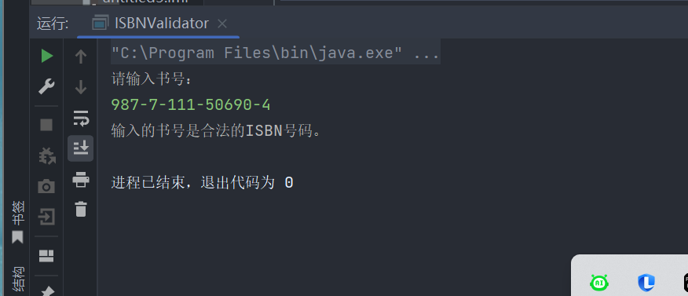
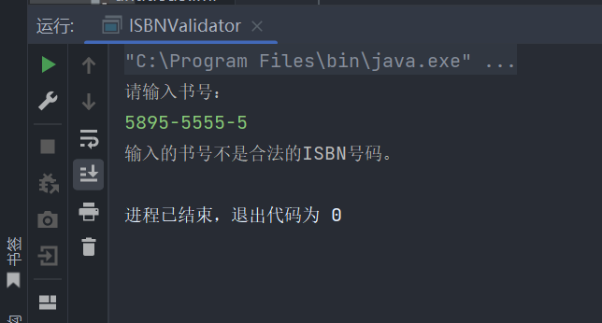
五 实验总结
正则表达式总结：
- 验证格式： 正则表达式允许定义模式，用于验证字符串是否符合特定的格式要求。
- 模式匹配： 使用 Pattern 和 Matcher 类，编译正则表达式并对输入的字符串进行匹配，看是否符合模式。

题目：
- 用户输入处理： 程序通过 Scanner 获取用户输入的书号字符串。
- 正则表达式定义： 使用了定义好的正则表达式 ^\\d{3}-\\d-\\d{3}-\\d{5}-\\d$ 来匹配 ISBN 的格式。
- 验证流程： 程序使用 Pattern 编译正则表达式，并用 Matcher 对用户输入进行匹配，最后输出验证结果。

